Федеральное государственное бюджетное образовательное учреждение высшего образования
«Сибирский государственный университет телекоммуникаций и информатики»
(СибГУТИ)

Межрегиональный центр переподготовки специалистов

Контрольная работа

по дисциплине: «Сетевые приложения UNIX систем»

Работа над ошибками

Выполнил:
Группа: РБВП80
Проверил: Квиткова И.Г.

Новосибирск 2018

Работа выполнена неплохо, но есть замечания.
Контрольную работу доработать и прислать на повторную проверку.
Оставить замечания.
Исправленный текст выделить цветом.
Неверный текст удалить.

Вариант 4
Теоретический вопрос:
1. Файловая система Unix. Функции файловой системы. Структура ФС.
Файлы в UNIX играют ключевую роль, что не всегда справедливо для других операционных систем. Трудно отрицать значение файлов для пользователей, поскольку все их данные хранятся в виде файлов. Однако помимо этого, файлы в UNIX определяют привилегии пользователей, поскольку права пользователя в большинстве случаев контролируются с помощью прав доступа к файлам. Файлы обеспечивают доступ к периферийным устройствам компьютера, включая диски, накопители на магнитной ленте, CD-ROM, принтеры, терминалы, сетевые адаптеры и даже память. Для приложений UNIX доступ к дисковому файлу "неотличим" от доступа, скажем, к принтеру. Наконец, все программы, которые выполняются в системе, включая прикладные задачи пользователей, системные процессы и даже ядро UNIX, являются исполняемыми файлами.
Как и во многих современных операционных системах, в UNIX файлы организованы в виде древовидной структуры (дерева), называемой файловой системой (file system).
Каждый файл имеет имя, определяющее его ' расположение в дереве файловой системы.
Корнем этого дерева является корневой каталог (root directory), имеющий имя "/".
Имена всех остальных файлов содержат путь — список каталогов (ветвей), которые необходимо пройти, чтобы достичь файла [1].
В UNIX все доступное пользователям файловое пространство объединено в единое дерево каталогов, корнем которого является каталог "/". Таким образом, полное имя любого файла начинается с "/" и не содержит идентификатора устройства (дискового накопителя, CD-ROM или удаленного компьютера в сети), на котором он фактически хранится.
Однако это не означает, что в системе присутствует только одна файловая система.
В большинстве случаев единое дерево, такое, каким его видит пользователь системы, составлено из нескольких отдельных файловых систем, которые могут иметь различную внутреннюю структуру, а файлы, принадлежащие этим файловым системам, могут быть расположены на различных устройствах.
имя файла является атрибутом файловой системы, а не набора некоторых данных на диске.
Каждый файл имеет связанные с ним метаданные (хранящиеся в индексные дескрипторах — inode), содержащие все характеристики файла и позволяющие операционной системе выполнять операции, заказанные прикладной задачей: открыть файл, прочитать или записать данные, создать или удалить файл.

В частности, метаданные содержат указатели на дисковые блоки хранения данных файла. Имя файла в файловой системе является указателем на его метаданные, в то время как метаданные не содержат указателя на имя файла.
Существует два основных объекта операционной системы UNIX, с которыми приходиться работать пользователю – файлы и процессы. Эти объекты сильно связаны друг с другом, и в целом организация работы с ними как раз и определяет архитектуру операционной системы.
Все данные пользователя храняться в файлах; доступ к периферийным устройствам осуществляется посредством чтения и записи специальных файлов; во время выполнения программы, операционная система считывает исполняемый код из файла в память и передает ему управление.
С другой стороны, вся функциональность операционная определяется выполнением соответствующих процессов. В частности, обращение к файлам на диске невозможно, если файловая подсистема операционной системы (совокупность процессов, осуществляющих доступ к файлам) не имеет необходимого для этого кода в памяти [2].
Структура файловой системы UNIX
Использование общепринятых имен основных файлов и структуры каталогов существенно облегчает работу в операционной системе, .ее администрирование и переносимость. Эта структура используется в работе системы, например при ее инициализации и конфигурировании, при работе почтовой системы и системы печати. Нарушение этой структуры может привести к неработоспособности системы или отдельных ее компонентов.

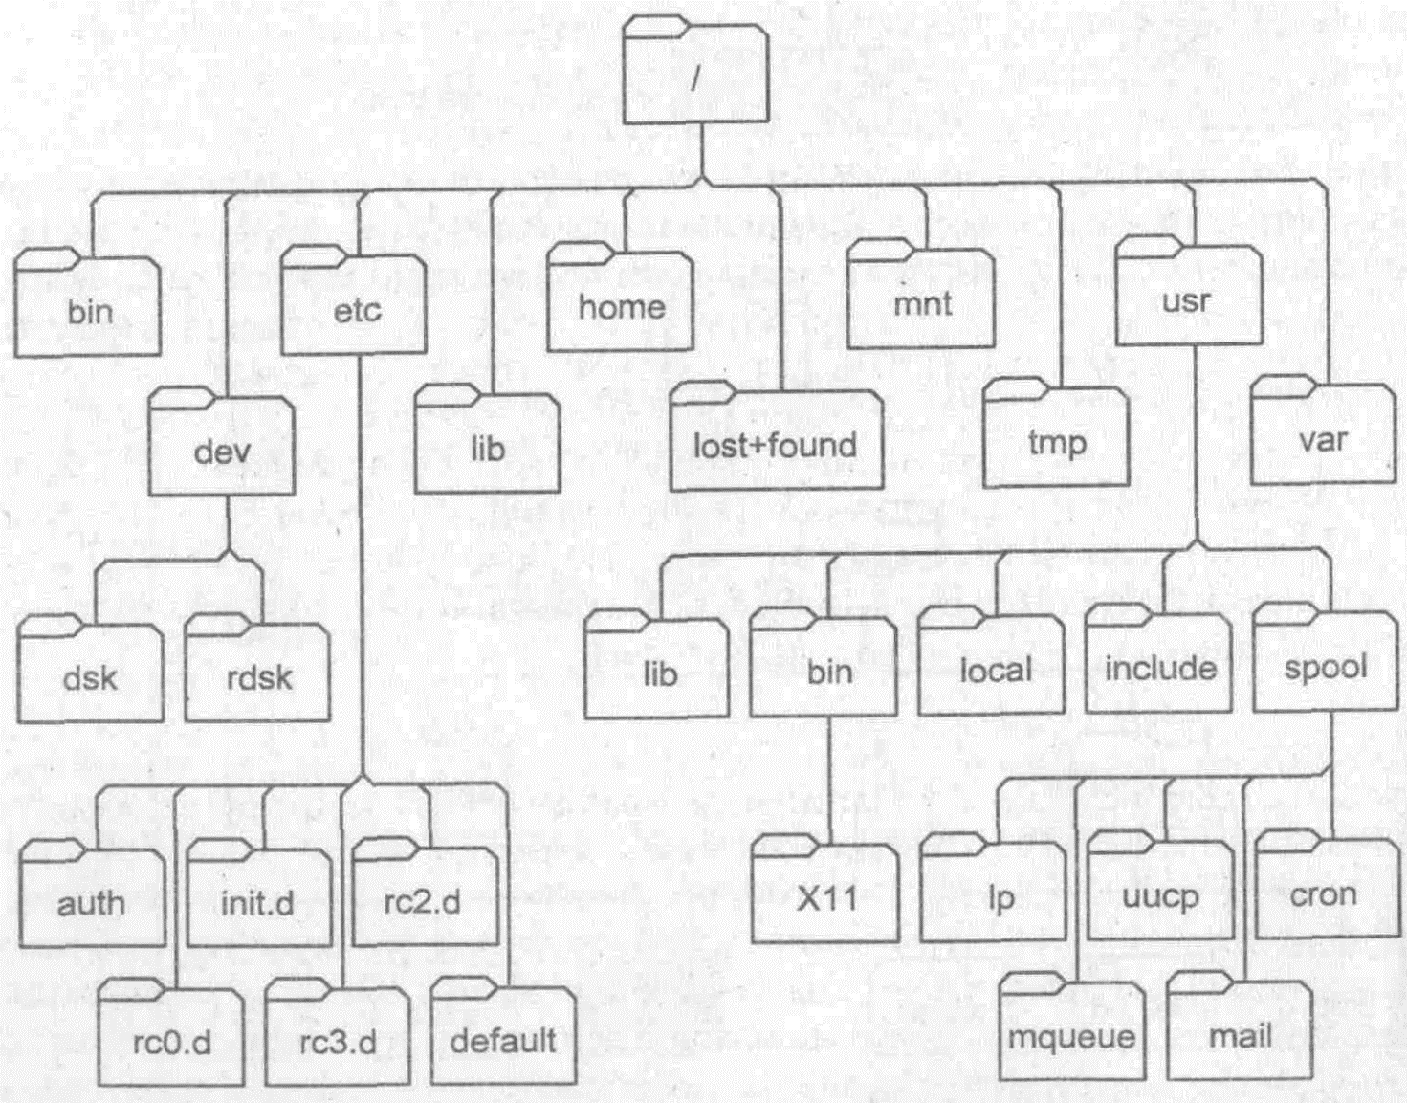

Рис. 1. Типичная файловая система UNIX [3]

2. Не приведён список источников. Список оформить в соответствии с ГОСТ 7.1-2003, ГОСТ Р 7.0.5-2008. Проставить ссылки по тексту на источники.
Задачи:
- Задайте право на чтение для всех пользователей всем файлам, имена которых содержат букву «а».
- Написать скрипт, который производит рекурсивно поиск заданной подстроки в файлах указанного каталога. Подстрока и каталог для поиска задаются в качестве параметров. Если каталог не задан, то использовать в качестве каталога текущий.
- Укажите параметры команды route и iptables для:
- Настройки маршрута к сети 192.168.5.0 подсеть на 8 адресов
- Запрета входящих соединений tcp с хостов сети, к которой настроена маршрутизация

Решение поставленных задач:
- Для того что бы дать права на чтение всем пользователям необходимо воспользоваться командой chmod. Так же для поиска файлов, содержащих букву «а» нам понадобится команда find. Задав нужные параметры и ключи, получаем такую строку:
chmod uga+r ` find –name ‘*a*’ -type f `
Ниже показана работа данной строки, для ее реализации была создана отдельная папка с новыми файлами.
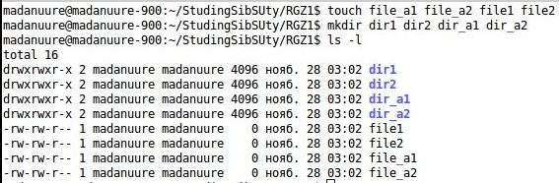
Так же для понимания, были убраны права доступа на чтение для этих файлов, для того что бы показать, что команда действительно работает
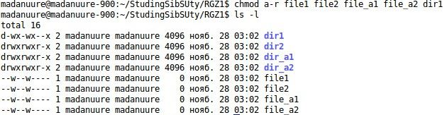

И вот конечный результат:
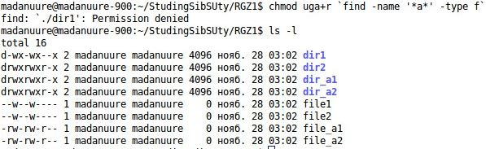

Так как команда find совершает рекурсивный поиск, то он «входит» во все директории и ищет файлы, содержащие символ «а».
- В задание требуется написать скрипт. Открываем через редактор nano(так же можно открыть vi или vim) и пишем ряд команд для выполнения задания:
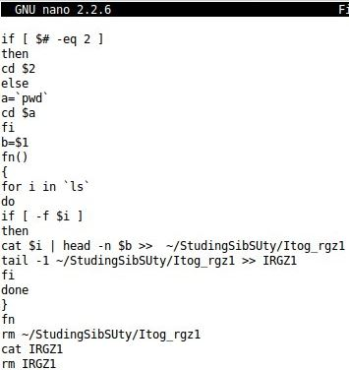

3. Скрипт должен выполнять действия рекурсивно, т.е. просматривать файлы в подкаталогах заданного каталога. По тексту скрипта это не прослеживается. Следует выполнить проверку работы скрипта на рекурсивный поиск и модифицировать его, если рекурсия не выполняется.
Далее для удобства была создана папка RGZ2, а в нее вложены два файла rgz1 и rgz2, в который написан текст типа: 1-а 2-b 3-c … . Таким образом первый файл был сформирован от 1 до 9, а второй от 10 до 17 что можно увидеть далее:
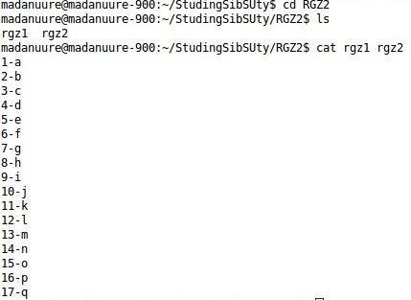
Войдя в директорию с скриптом запустим его задав параметры $1 = 4 и $2 = ~/StudingSibSUty/RGZ2 и посмотрим на результат выполнения.
Скрипт выполнен правильно, были «выдернуты» 4 строчки из файлов, находящихся в указанной директории. Проделаем тоже самое, но не задав параметра $2(то есть, не указав директорию поиска). Скрипт для удобности запустим из папки RGZ2. И получим результат:
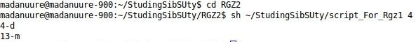
Скрипт работает правильно.
- Задание требует указать параметры команд route и iptables для настройки маршрута к сети 192.168.5.0 подсети на 8 адресов. Для начала рассчитаем маску сети:
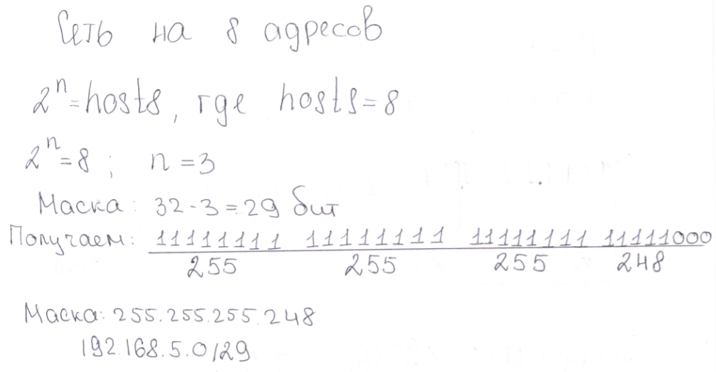
Таки образом получаем команду route:
route add -net 192.168.5.0 netmask 255.255.255.248 gw 192.168.5.1
Расшифруем ключи команды:
add – добавить маршрут
-net – Назначение адреса
netmask – Назначение маски
gw – Назначение шлюза
Для запрета входящих соединений tcp с хостов сети в водим следующую команду:
iptables -A INPUT -p tcp -d 192.168.5.0/29 –j DROP
-A - некий аналог add добавляет некоторые правила.
-р – протокол
-d – Адрес цели
-j – цель

4. Добавить скриншоты, отображающие результат выполнения приведённых команд.

Рецензент: ст. преп. каф. ПДСиМ Квиткова Ирина Геннадьевна

Список использованной литературы
- Операционная система UNIX // ВикиЧтение, 2017 – URL: https://it.wikireading.ru/6450 (дата обращения 01.10.2018)
- Работа в операционной системе UNIX // Библиотека, 2018 – URL: http://litresp.ru/chitat/ru/%D0%A0/robachevskij-andrej-m/operacionnaya-sistema-unix/4 (дата обращения 01.10.2018)
- Операционная система UNIX // RuLit, 2018 – URL: https://www.rulit.me/books/operacionnaya-sistema-unix-read-347982-8.html (дата обращения 02.10.2018)

